Добрый день! Прошу уточнить технические характеристики в ТЗ
По поз. № 18 «Ударный пневмогайковерт + набор головок Gigant Professional PW 880RKS» в техническом описании описании Расход воздуха: не менее 359 л/мин и не более 361 л/мин. На официальном сайте дилера расход воздуха 200 л/мин.
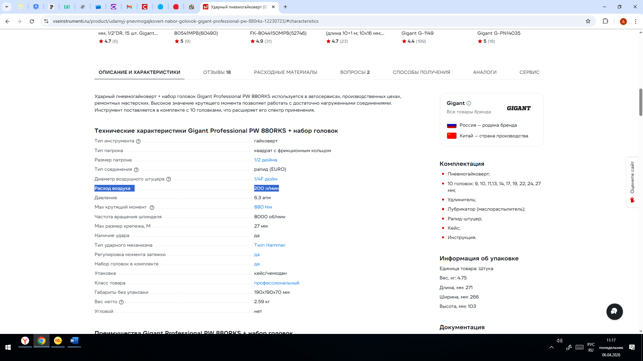

По поз. № 19 «Набор комбинированных ключей Gigant GDWSP-25» в техническом описании Вес нетто: не менее 5.2 кг и не более 2.4кг.

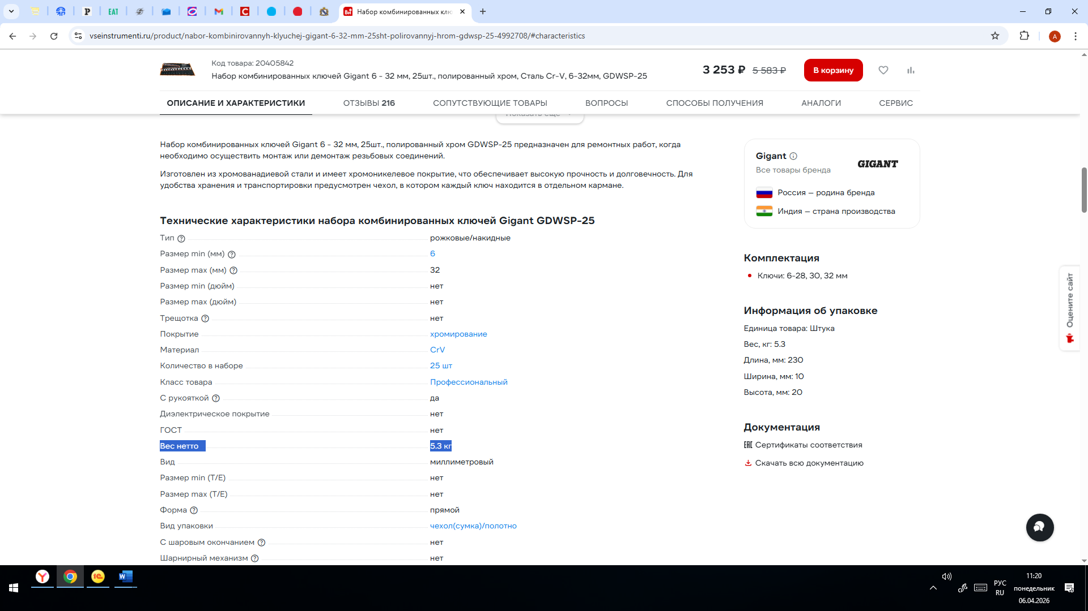

По поз. № 33 «Трубный рычажный ключ Inforce №4 тип L 06-05-117» в техническом описании ширина захвата не менее 24.3 и не более 24.5 мм. На официальном сайте дилера ширина захвата 105 мм.


